“应急第一响应人”线上理论课程学习和考核
操作指引

- 下载“学习强安”APP
方式1：在手机应用商店搜索“学习强安”，点击下载安装。
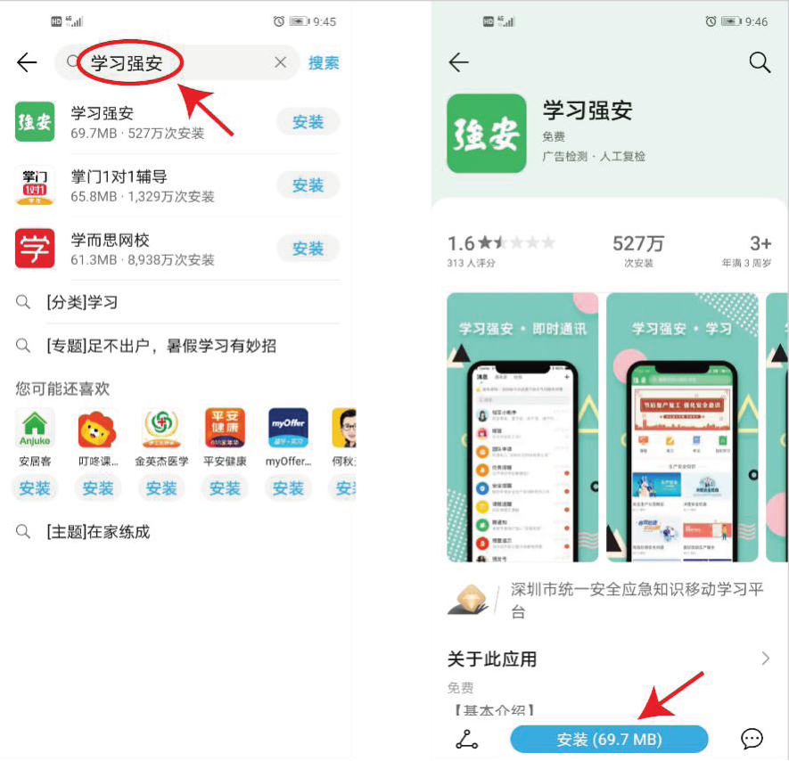
方式2：在手机浏览器扫描下方二维码下载“学习强安”APP。
- 学员注册登录
通过输入手机号、验证码注册登录学习强安平台。
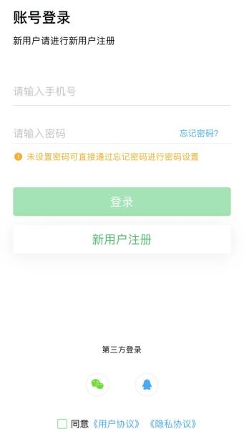
- 申请加入企业
（1）如果所在企业已经在“学习强安”APP上创建企业账号，“应急第一响应人”学员可以通过搜索企业加入。
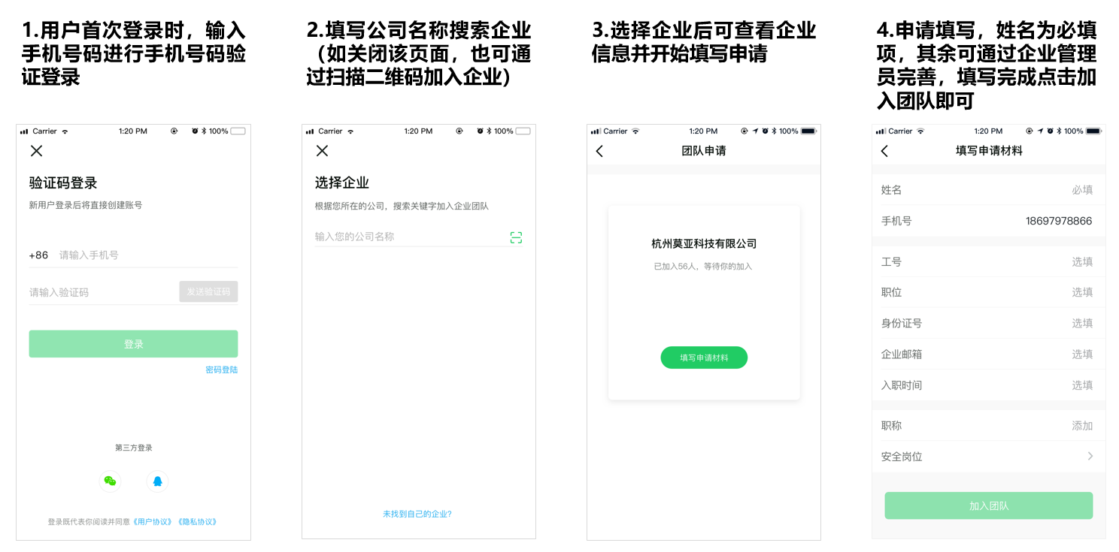
（2）如果所在企业未在“学习强安”APP上创建账号，可以点击左上角的“X”号关闭；然后点击“我的-实名认证”进行实名认证后参加学习。
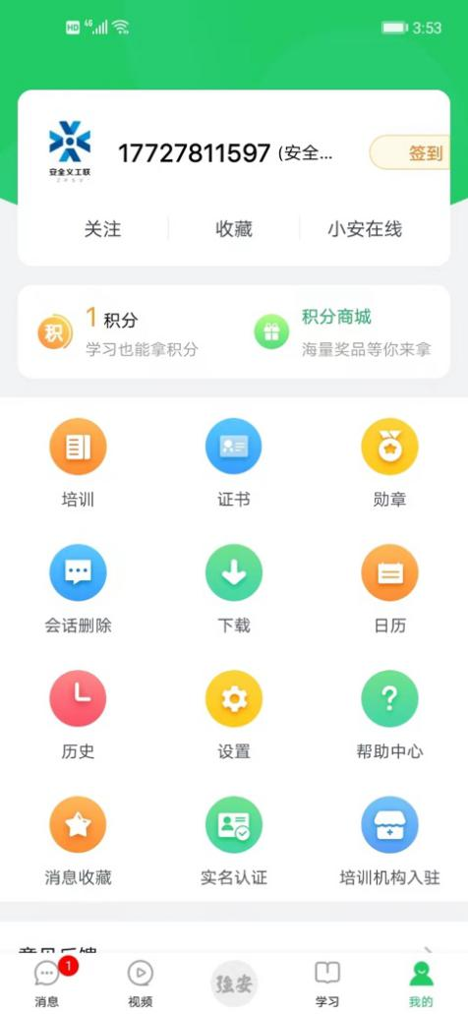
- 课程学习和考核
第一步：进入学习强安首页，选择“学习”模块，点击“专题”按钮，找到“应急第一响应人线上理论课程”专题，点击专题进入专题页面，点击“立即参加”后，继续点击“开始学习”，学习完第一节课程后，系统将自动解锁第二节课程，直到完成所有课程的学习。
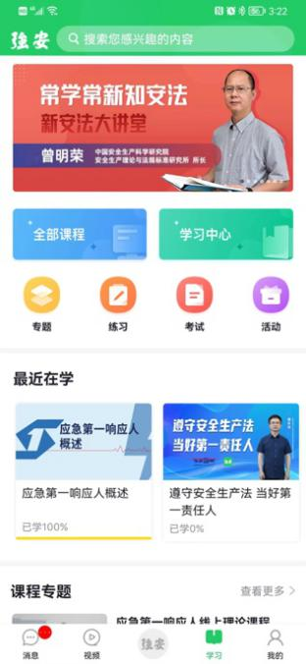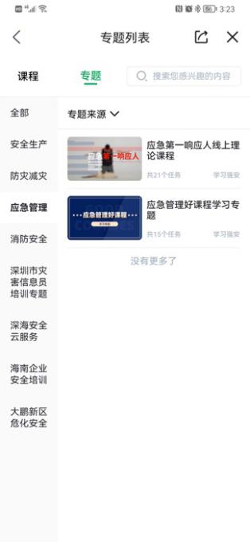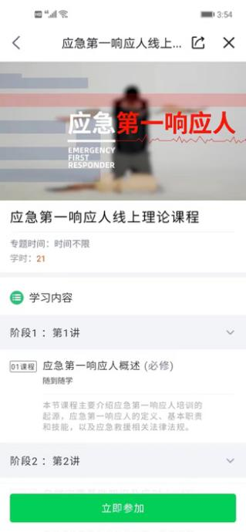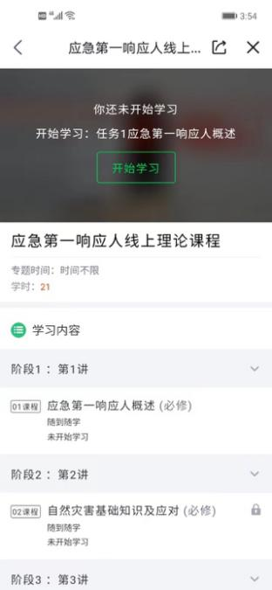
第二步：完成所有“应急第一响应人”线上理论课程学习后，回到“学习”模块，点击“考试”按钮，找到深圳市“应急第一响应人”线上理论考核，点击进入考试页面，按照考试说明完成考核，考核分数80分及以上为通过，每位学员每年度参加线上理论考核至多5次。
